LE JEU DE L’OIE DU FRANÇAIS
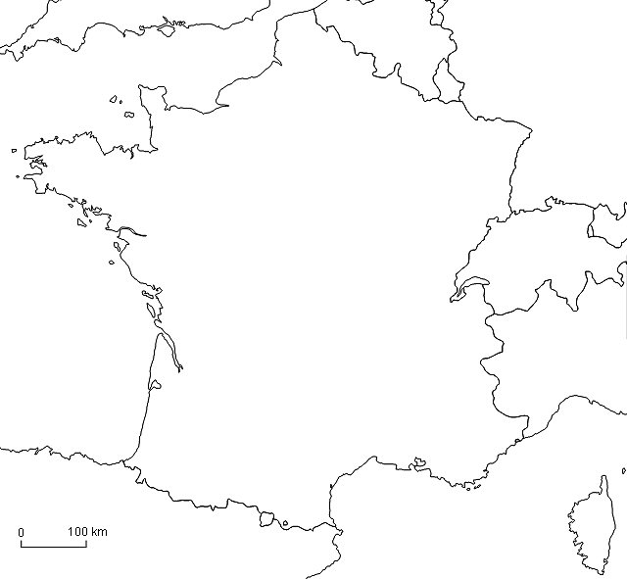
DÉpart
1. 2. 3. 4. 5. 6. 7. 8. 9. 10.
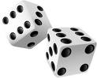
ø A

Doublez Avancez Rejouez
votre dé de 2 cases 11.

20. 19 18. 17. 16. 15. 14. 13. PRISON 12.

I

21. Avancez Attendez 2 tours
de 5 cases

Rejouez


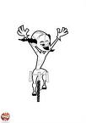
22. 23. 24. 25. 26. 27. 28. 29. 30.

D ARRIVÉE

Reculez Retournez à
d’une case la case 3

Règles du jeu :
Au premier tour : chaque participant doit lancer le dé et avancer.
Tours suivants : chaque participant doit répondre à la question correspondant à sa case. S’il répond correctement, il peut lancer le dé et avancer. S’il ne répond pas correctement, il doit attendre le prochain tour pour pouvoir avancer.
Le premier joueur qui arrive exactement sur la case 30 est le gagnant. Le joueur qui obtient avec son dé un nombre supérieur au nombre de case dont il a besoin pour terminer devra faire reculer son pion d'autant de cases qu'il a de points en trop.

Pour jouer, il faut un dé et un pion par joueur. Compter maximum 4 joueurs par plateau.

Niveau découverte du français : Les joueurs peuvent répondre en langue maternelle.
1. Quelle est la capitale de la France ? / Hvad er Frankrigs hovedstad ?
3. Comment dit-on « bonjour » en français ? / Hvordan siger man goddag på fransk ?
5. Citez 3 plats traditionnels français./ Nævn 3 typiske franske madvarer eller retter.
6. Répétez « je suis danois et j’ai … ans » / Gentag « Je suis danois, et j’ai treize ans ».
7. Citez 3 Bandes-dessinées francophones. / Nævn 3 frankofone tegneserier .
8. C’est quoi un « camembert » ?/ Hvad er en « camembert » ?
10. Citez 3 villes françaises. / Nævn 3 franske byer ?
11. Quel festival a lieu à Cannes tous les ans ?/ Hvilken festival bliver hvert år afholdt i Cannes ?
12. Parmi ces pays dis dans lequel le français n’est pas langue officielle : le Cameroun, le Togo, le Sénégal, la Tanzanie, la Tunisie. / I hvilket af disse land er fransk ikke det officielle sprog ? Cameroun, Togo, Senegal, Tanzania eller Tunesien ?
14. Citez 3 monuments parisiens célèbres. / Nævn 3 kendt monumenter i der findes i Paris.
15. Comment dit-on « au revoir » en français ?/ Hvordan siger man farvel på fransk ?
16. Comptez jusqu’à 10 en français./ Tæl til 10 på fransk.
17. Qui est le président français ? / Hvem er Frankrigs nuværende præsident ?
19. De quelles couleurs est le drapeau français ?/ Hvilke farver hard et franske flag ?
20. C’est quoi « les Champs Élysées » ? / Hvad er « Champs-Elysées » ?
22. Citez 3 pays voisins de la France. / Nævn 3 lande der grænser op til Frankrig.
23. Citez un autre pays européen où on parle français ./ Nævn et andet europæisk land hvor man også taler fransk.
25. Citez 3 footballeurs français. / Nævn 3 franske fodboldspillere.
27. Je suis grande, je suis en métal, je suis le symbole de Paris, qui suis-je ? / Jeg er stor og lave taf metal. Jeg er symbolet for Paris, hvem eller hvad er jeg ?
28. Comment dit-on « ça va » en français ?/ Hvordan siger man « det går fint » på fransk ?
29. C’est quoi une « boulangerie » ? / Hvad er « une boulangerie » ?

1. Hvad er Frankrigs hovedstad ? | 3. Hvordan siger man goddag på fransk ? | 5. Nævn 3 typiske franske madvarer eller retter. | 6. Gentag « Je suis danois, et j’ai treize ans ». | 7. Nævn 3 frankofone tegneserier .
8. Hvad er en « camembert » ? | 10. Nævn 3 franske byer ? | 11. Hvilken festival bliver hvert år afholdt i Cannes ? | 12. I Hvilket af disse land er fransk ikke det officielle sprog ? Cameroun, Togo, Senegal, Tanzania eller Tunesien ? | 14. Nævn 3 kendt monumenter i der findes i Paris.
15. Hvordan siger man farvel på fransk ? | 16. Tæl til 10 på fransk. | 17. Hvem er Frankrigs nuværende præsident ? | 19. Hvilke farver hard et franske flag ? | 20. Hvad er « Champs-Elysées » ?
22. Nævn 3 lande der grænser op til Frankrig. | 23. Nævn et andet europæisk land hvor man også taler fransk. | 25. Nævn 3 franske fodboldspillere. | 27. Jeg er stor og lave taf metal. Jeg er symbolet for Paris, hvem eller hvad er jeg ? | 28. Hvordan siger man « det går fint » på fransk ?
29. Hvad er « une boulangerie » ?

1. Paris | 3. Bonjour | 5. baguette, croissant, crêpe, foie gras, pommes-frites, vache qui rit, vin… | 6. Gentag « Je suis danois, et j’ai treize ans ». | 7. Taxi,  Amélie Poulain, Astérix, Yamakazi, La Raffle, Les Choristes…
8. En ost | 10. Paris, Lyon, Marseille, Cannes, Nice, Toulouse, Bordeaux… | 11. Film Festival | 12. Tanzania | 14. Eiffeltårn, Triumfbuen, Notre Dame,  Sacré-cœurkirken
15. Au revoir | 16. un, deux, trois, quatre, cinq, six, sept, huit, neuf, dix | 17. Nicolas Sarkozy | 19. blue, hvid, rød | 20. en avenue
22. Belgien, Tyskland, Spanien,  Italien,  Swiss,  Luxembourg | 23. Belgien,  Swiss,  Luxembourg | 25. Astérix, Tintin,  Smølferne, Spirillen | 27. Eiffeltårn | 28. ça va ?
29. En bager.

